Energías limpias:
¿Qué es la Energía Limpia?
La energía limpia es un sistema de producción de energía con exclusión de cualquier contaminación o la gestión mediante la que nos deshacemos de todos los residuos peligrosos para nuestro planeta. Las energías limpias son, entonces, aquellas que no generan residuos. La energía limpia es, entonces, una energía en pleno desarrollo en vista de nuestra preocupación actual por la preservación del medio ambiente y por la crisis de energías agotables como el gas o el petróleo. Hay que diferenciar la energía limpia de las fuentes de energía renovables: la recuperación de esta energía no implica, forzosamente, la eliminación de los residuos.
Tipos de energía:
Energía eólica: La energía eólica produce energía, principalmente eléctrica, a partir del viento a través de aerogeneradores. Estos generadores provocan un movimiento en unas turbinas que son las que producen energía eléctrica. Actualmente alrededor del 5% del consumo eléctrico mundial se produce en centrales eólicas (en España el porcentaje sube hasta el 20%).
Energía hidráulica/hidroeléctrica: Produce energía gracias al agua, aprovechando la energía cinética de mareas o corrientes. Este tipo de energía lleva siglos produciéndose, primero a pequeñas escalas con molinos de agua, ahora en grandes proporciones gracias a las centrales hidroeléctricas.
Energía solar: Es la que proviene de la radiación del sol. La energía solar puede aprovecharse de diferentes maneras: para producir calor, para calentar agua, para producir electricidad. Las tasas e impuestos por poner paneles solares son enormes debido a la presión de las eléctricas, que ven en la energía solar un gran enemigo para su feliz oligopolio.
Energía geotérmica: Se produce a través de la extracción de calor del interior de la tierra. Se puede extraer el calor de los fluidos o de yacimientos en seco (magma). La temperatura aumenta a medida que nos acercamos al interior de la Tierra, por lo que dependiendo de la profundidad de extracción se obtendrá más o menos energía.
Estas energías impactan favorablemente al ambiente:
Estas energías son una ayuda alterna para disminuir el impacto que genera el consumo energético de la sociedad humana sobre el ambiente, tienen un bajo coste de mantenimiento, tienen un bajo impacto en el ambiente, tienen larga vida, fiabilidad y durabilidad (25 a 30 años) y fácil instalación del módulo, disminuye la emisión de gases de efecto invernadero, disminución de las emisiones de CO2, no contaminantes, bajo costo de materia prima, no concentra población, son unas fuentes que evitarían la dependencia energética del exterior, los residuos contaminantes que produce son mínimos.

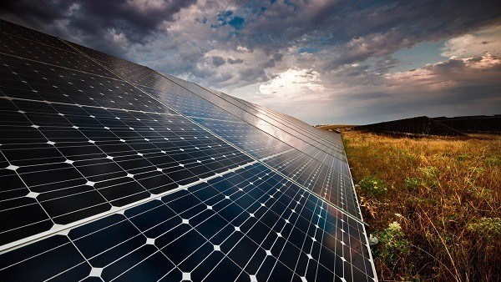
Energía solar
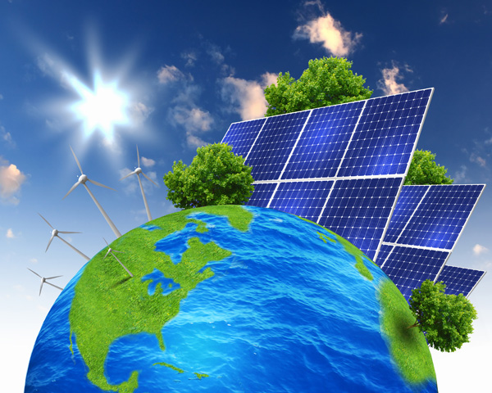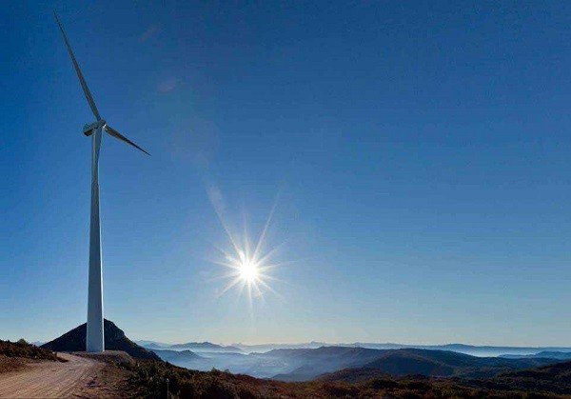
Energía hidráulica Energía eólica
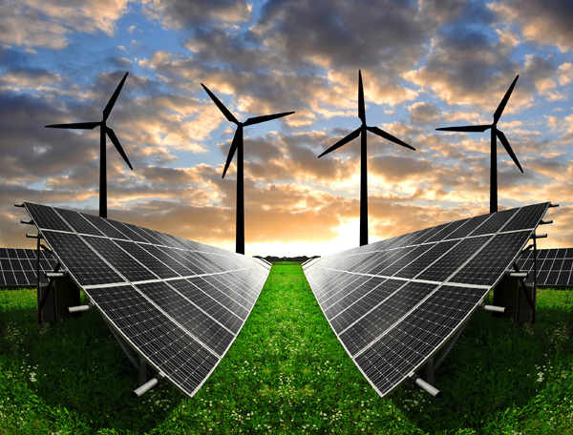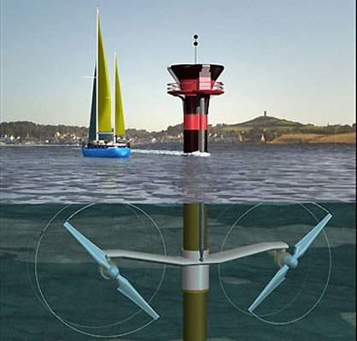
Energía geotérmica Energía Mareomotriz

